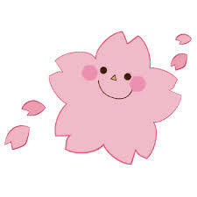こ



４月１０日　安土でお花見

なつかしいメンバーと再会

４月７日、１４日、２１日

滋賀県障害者福祉センターで

ワード絵講習会を開催

パソコンで桜草、忘れな草を描きました

おなか一杯になった後は買い物タイムです

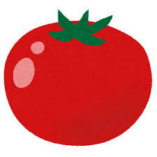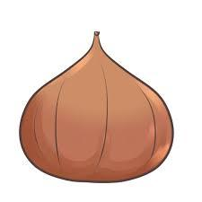

5月22日　守山のおうみんちで地元野菜バイキングをタラフク・・・

4月4日　花緑公園でお花見

花より団子　弁当うまいわ！！

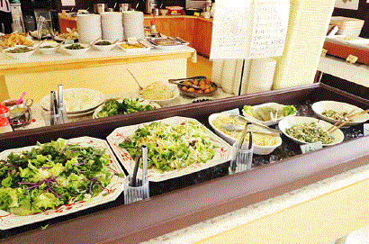

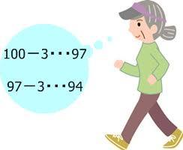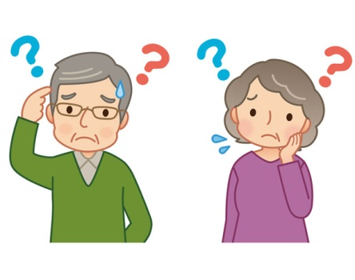

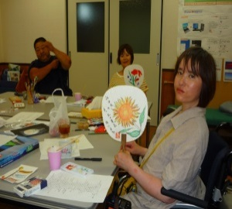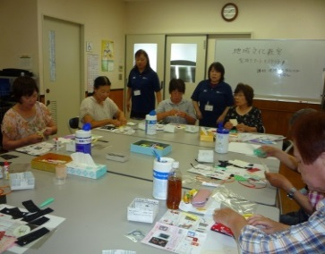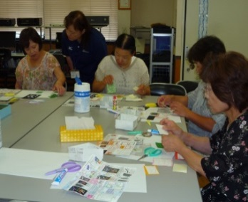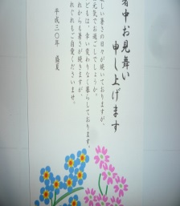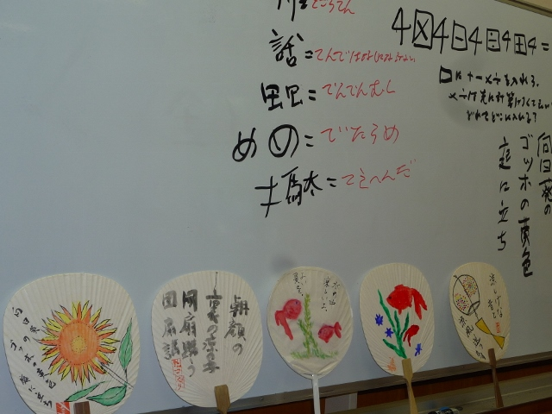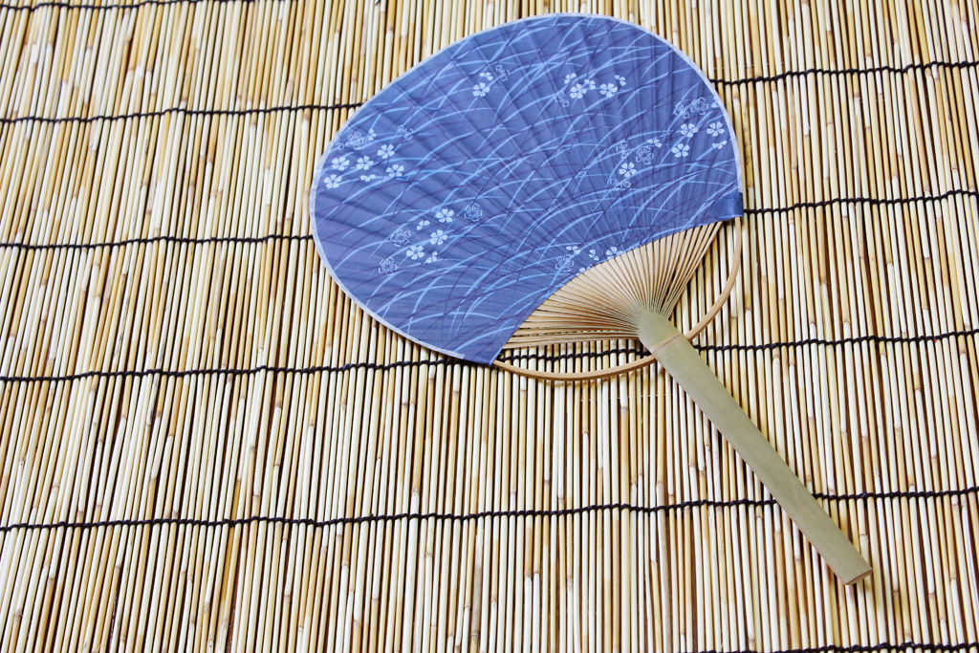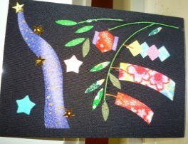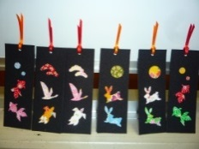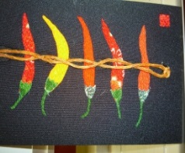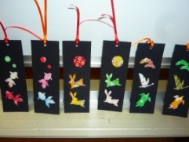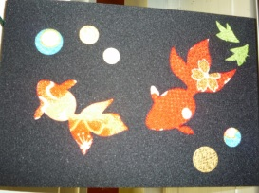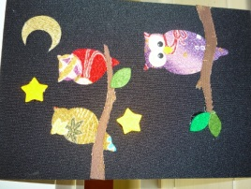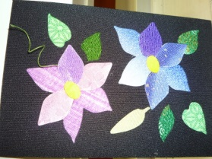

６月２６日地域文化教室

型抜きアート講習会

すてきな作品ができました

★リフレッシュ運動　ツイスト

腕と反対側の腿を上げ肘とくっつける。お腹もひっこみダイエットにもなるよ

７月１０日

頭の体操をした後うちわに絵を描きました

6月13日　あかつきで

出前講座認知症予防講座

★歩きながら、しりとりや引き算をして同時に頭を使う